ALL. N.1

 | REPUBBLICA ITALIANA – REGIONE SICILIANA  ISTITUTO COMPRENSIVO “TOMMASO AVERSA”  SCUOLA DELL’INFANZIA, PRIMARIA E SECONDARIA DI I GRADO  Cod. mecc. MEIC84600D – Cod. fiscale 93002940836 – E-mail meic84600d@istruzione.it  P.E.C. meic84600d@pec.istruzione.it – Sito Web http://www.ictommasoaversa.edu.it  Piazza Vittorio Veneto, 6 – Mistretta (me) Tel – Fax 0921/381041 | 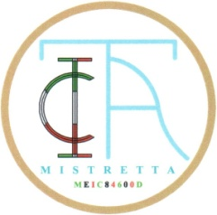

Scuola Secondaria di I grado

ADOZIONE LIBRI DI TESTO - Anno Scolastico 2024/2025

❑ PROPOSTA DI NUOVA ADOZIONE  CONFERMA

Docente____________________________ Materia_____________________ Classe___________

N. | MATERIA | Cod. Volume  ISBN |  |  |  |  |  |  |  |  |  |  |  |  | AUTORE | TITOLO DELL’OPERA | VOLUME | EDITORE | PREZZO | Nuova Adozione  (Si – No) | Da Acquistare  (Si – No) | Consigliato  (Si – No)
1

2

3

Si allega la relazione dei testi di nuova adozione
Mistretta,
Firma del docente

AVVERTENZE E ISTRUZIONI:
I sigg. Docenti sono pregati di riportare gli estremi del libro di testo che si intende confermare, sostituire o adottare per l'anno scolastico 2024/2025 a seconda che sia un testo confermato o di nuova adozione scrivendo Si o No nella colonna corrispondente.
Per l'indicazione dei prezzi delle nuove adozioni o ristampe, si prega di consultare i cataloghi aggiornati delle rispettive Case Editrici.

